Скрыть
Психологическая безопасность ребенка. Что надо знать родителям.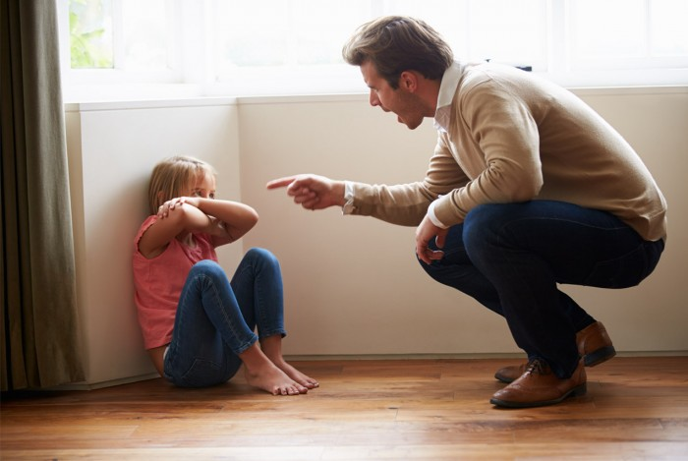
Психологическая безопасность для ребенка заключается в отсутствии опасных условий психического развития ребенка, когда правильно и корректно исключаются внутренние и внешние угрозы психическому здоровью ребенка.
Внешние источники психологической угрозы для ребенка.
- Недостаточное внимание к воспитанию ребенка, развитию общественно-полезных навыков.
- Манипулирование ребенком со стороны взрослых.
- Агрессивное поведение взрослых/родителей/учителей по отношению к ребенку.
- Враждебная агрессивная среда дома, в школе, на улице.
- Осознание ребенком своей не успешности, ущербности в сравнении со сверстниками.
- Прямая зависимость от взрослых/родителей, что порождает комплекс неполноценности.
- Необоснованные запреты.
- Нарушение личностных границ ребенка.
- Нагрузки, не соответствующие возможностям ребенка.
- Отсутствия понятных правил взаимоотношений в семье/школе или не соблюдение взрослыми этих правил.
- Авторитарный стиль воспитания.
К внутренним источникам психологической опасности, можно отнести следующее:
- Негативные привычки, которые сформировались у ребенка.
- Низкая самооценка.
- Страх, неуверенность в своих силах, беспомощность.
- Недоверие этому миру (нарушение привязанности к родителям). Ребенок не чувствует себя защищенным.
- Невнимательность и неконтролируемость своих действий.
- Отсутствие ответственности за свои поступки.
- Болезненные эмоции и чувства. Неумение с ними правильно справляться.
Симптомы нарушения психологической безопасности ребенка.
Проблемы со сном, питанием, личной гигиеной и самообслуживанием.
Быстрая утомляемость
Частые и беспричинные слезы. Беспокойство без видимых причин.
Не умение организовать свое время для учебы и отдыха: «Мне скучно, мне нечем заняться!»
Уединение предпочтительнее общению со сверстниками.
Энурез. Энкопорез. Нервные тики.
Как помочь ребенку?
Проанализировать свое собственное родительское отношение к ребенку. Обоснованны ли претензии, неудовольствия.
Обратиться к специалистам, если необходима помощь, а не обвинять себя и всех.
Разговаривать, но, не читая нотации и ругая ребенка, а рассказывая о личном примере или литературном примере , который помог справиться с данной ситуацией/проблемой.
Важно понимать, что ребенок специально не хочет быть плохим, злым, агрессивным и непослушным.
Понимать и принимать любую эмоцию ребенка, говоря ему об этом: «Мне кажется, что ты сейчас злишься; негодуешь; обижаешься; грустишь; тоскуешь; горюешь, боишься и т.д. Да, так бывает! У меня так же было, я понимаю тебя! Что я сейчас могу для тебя сделать?»
Научиться самим и научить ребенка правильно и безопасно отпускать болезненную эмоцию из себя!
Защищать своего ребенка всегда. Давать ему поддержку! Дома, в спокойной обстановке вы сможете разобраться в причинах и вместе исправить последствия! Сделать выводы и сформировать иной полезный опыт.
Родителям надо быть с ребенком и в радости и в беде. Не справляться/делать «за ребенка», а вместе с ребенком.
https://www.b17.ru/article/psixobezopasnosti_da/

